# Prosjektinformasjon

Det er opprettet en dropbox konto og en google konto for prosjektet. Fra nå av er det lurt å bruke denne kalenderen og denne eposten for å utveksle informasjon. Da kan vi også skrive oss opp på nyhetsbrev og andre ting som vi ikke ønsker å ha til innboksen vår når prosjektet blir avsluttet.

**Dropbox:**

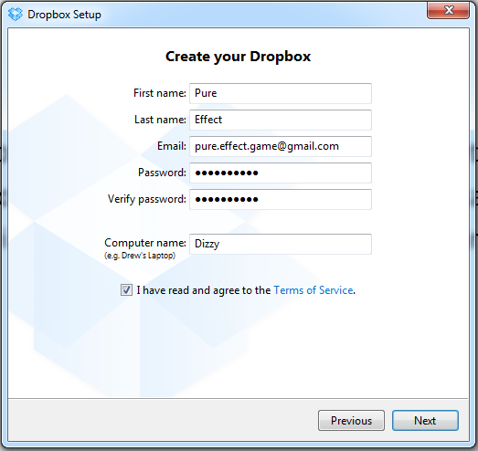Passord: mrgarrison

Dropboxen er kun til plandokumenter, prosessdokumenter, og sikring av kode. Med andre ord bruker vi denne kontoen til ting som ikke krever så mye plass. For å sikre miljøene som blir skapt i unreal engine bruker vi et annet system for sikring.

**Gmail:**

[Pure.Effect.Game@gmail.com](mailto:Pure.Effect.Game@gmail.com)

Passord: mrgarrison

# Prosjektroller og ansvarsområder

Denne seksjonen skal beskrive hvilke roller som trengs i prosjektet og hvilket ansvar som ligger under disse.

## SCRUM-Mester og administrator

* Har ansvar for å følge opp SCRUM-prosessen
* Skal administrere prosjektets ressurser og følge opp at oppgaver som er fordelt blir utført i henhold til de fristene som er satt.

## Programmerer

* Lage og løse oppgaver i forhold til gameplay i Pure Effect
* Dokumentere løsninger som skal/har blitt implementert i spillet
* Logge tiden som blir brukt per oppgave i timer.
* Lage oppgavelister og sende disse til SCRUM-Mesteren.
* Skal ha lokal backup av egen kode.
* Skal ha ekstern og sentralisert backup av egen kode

## Planlegger

* Bistå SCRUM-mester i administrative oppgaver ved behov
* Produsere plantegninger for de spillbrettene som trengs
  + Produsere utvalgte spillbrett i UDK
* Lage plandokumenter for spillmekanikker og spillsystemer.
* Lage en plan for GUI

## Rollefordeling

|  |  |  |  |
| --- | --- | --- | --- |
| Navn | Programmerer | Planlegger | Administrator |
| Kristoffer Thorsnæs |  | 100 % |  |
| Jan Egil Staff Øvretveit | 100 % |  |  |
| Long Nguyen | 100 % |  |  |
| Emil Olsen | 100 % |  |  |
| Geir Hilmersen | 50 % | 20 % | 30 % |